Член общественного совета при управлении ветеринарии
Ростовской области

Ильченко Дмитрий Васильевич
Родился 24 августа 1974 года в п. Персиановский Октябрьского района Ростовской области.

Образование высшее профессиональное.
В 1996г. окончил Московскую государственную академию ветеринарной медицины и биотехнологии имени К.И. Скрябина по специальности «ветеринария».

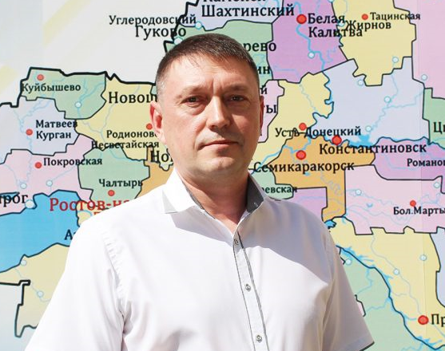

Трудовая деятельность.
С 1996г. по 1997г. – начальник отделения ветеринарно-санитарной экспертизы 423-й лаборатории ветеринарно-санитарной экспертизы Северо-Кавказского военного округа (г. Волгоград).
С 1997г. по 1998г. – начальник отделения ветеринарно-санитарной инспекции 423-й лаборатории ветеринарно-санитарной экспертизы Северо-Кавказского военного округа (г. Волгоград).
С 1998г. по 1998г. – ветеринарный врач 56 Ветеринарно-эпизоотического отряда Северо-Кавказского военного округа (г. Владикавказ).
С 1999г. по 2004г. – заместитель начальника 333 Окружного ветеринарного склада (г. Новочеркасск).
В 2002г. – начальник ветеринарно-санитарной службы Объединенной группировки войск в Чеченской Республике, награжден знаком отличия «За службу на Кавказе».
С 2004г. по 2005г.- ученик оператора конвейерной линии оборудования ОАО «Стройфарфор», г. Шахты Ростовской области.
С мая по октябрь 2005г.- техник-лаборант по производству напольной плитки ОАО «Стройфарфор», г. Шахты Ростовской области.
С октября по ноябрь 2005г. - ветеринарный врач ГУ РО «Ростовская городская станция по борьбе с болезнями животных», г. Ростов-на-Дону.
С 2005г. по 2006г.- ведущий специалист отдела ветеринарного надзора Управления Федеральной службы по ветеринарному и фитосанитарному надзору по Ростовской области, г. Ростов-на-Дону.
С марта по август 2006г. - главный специалист отдела ветеринарного надзора Управления Федеральной службы по ветеринарному и фитосанитарному надзору по Ростовской области, г. Ростов-на-Дону.
С 2006г. по 2011г. - старший государственный инспектор отдела ветеринарного надзора Управления Федеральной службы по ветеринарному и фитосанитарному надзору по Ростовской области, г. Ростов-на-Дону.
С 2011г. по 2015г. - старший государственный инспектор отдела ветеринарного контроля и надзора Управления Федеральной службы по ветеринарному и фитосанитарному надзору по Ростовской и Волгоградской областям и Республике Калмыкия, г. Ростов-на-Дону
С 2015г. по 2017г. - ведущий ветеринарный врач отдела организации противоэпизоотических мероприятий и лечебно- профилактической работы ГБУ РО «Ростовская областная станция по борьбе с болезнями животных с противоэпизоотическим отрядом», г. Ростов-на-Дону.
С 2017г. по 2019г. - заместитель начальника отдела - Противоэпизоотический отряд государственного бюджетного учреждения Ростовской области «Ростовская областная станция по борьбе с болезнями животных с противоэпизоотическим отрядом», г. Ростов-на-Дону.
С 2019г. - по н/вр. - начальника отдела организации и координации лабораторной деятельности государственного бюджетного учреждения Ростовской области «Ростовская областная станция по борьбе с болезнями животных с противоэпизоотическим отрядом», г. Ростов-на-Дону.

Телефон: 8 (961) 296-00-39

